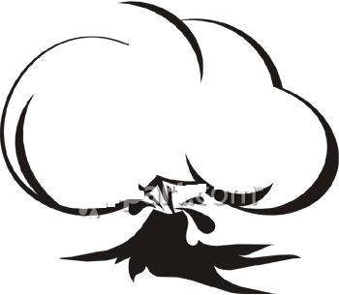
ورقة قياس

الموضوع: تعريف مفهومي الأسرة وتحديد مكوناتها.

اسم الطالب:
..............................
الصف: الرابع الابتدائي
المادة: التربية الاجتماعية والوطنية

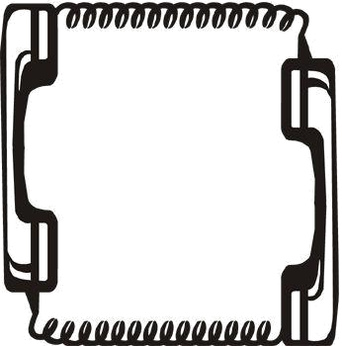
الأسرة تتكون من
أب.
أم .
أولاد.
جميع ما سبق.

ضع علامة ( (أو () أمام العبارات التالية:

أول أسرة في التاريخ هي أسرة نبي الله آدم (عليه السلام).( )
تُعرف الأسرة بأنها مجموعة من الأسر تربطهم روابط متعددة.( )

ورقة قياس

الموضوع: ذكر حقوق وواجبات أفراد الأسرة والجيران.

اسم الطالب:
..............................
الصف: الرابع الابتدائي
المادة: التربية الاجتماعية والوطنية

☺ضع علامة () أمام العبارة الصحيحة وعلامة (×) أمام العبارة الخاطئة:

أحترم إخوتي الكبار وأضرب إخوتي الصغار.
أحسن إلى الجيران وأساعدهم في كل وقت.
لا أقدم المال للمحتاج ولا الجيران والأقارب.

صل العمود الأول بما يناسب من العمود الثاني:

من واجبات الأب:
من واجبات الأم:

من واجبات الأبناء:
ترعى شؤون منزلنا وصبرت على الحمل بنا.
حسن معاملة الوالدين واحترامهما.
هو راعي أسرتنا ويجتهد في عمله لينفق علينا.

ورقة قياس

الموضوع: ذكر أمثلة لبر الوالدين وصلة الرحم.

اسم الطالب:
..............................
الصف: الرابع الابتدائي
المادة: التربية الاجتماعية والوطنية

صحح ما تحته خطًا في العبارات التالية:

☺ أحق الناس بصلة الرحم الأخوات ثم الأجداد والإخوان. (.............)
☺ لا أنصت حينما يتحدث أبي.
(...........)

ضع علامة صح أسفل ما يدل على بر الوالدين:

القول الكريم.

التأفف منهما.

الدعاء لهما.

الغضب منهما.

أحسن إليهم.

ورقة قياس

الموضوع: تعريف مفهوم المجتمع وتحديد مكوناته.

اسم الطالب:
..............................
الصف: الرابع الابتدائي
المادة: التربية الاجتماعية والوطنية

ضع علامة (✓) أمام العبارة الصحيحة وعلامة () أمام العبارة الخاطئة:

المجتمع هو مجموعة من الأسر تربطهم روابط متعددة. ( )
الحي هو مجموعة من المدارس والمساجد فقط . ( )
بنيت المساجد للصلاة. ( )

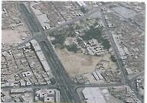
أكمل ما يلي:
الحي هو مجموعة من: .....................................................
يتكون المجتمع من: .....................................................

ورقة قياس

الموضوع: استنتاج وظائف مرافق الحي وواجباتها نحوها.

اسم الطالب:
..............................
الصف: الرابع الابتدائي
المادة: التربية الاجتماعية والوطنية

ضع علامة (✓) أسفل الإجابة الصحيحة:

تستخدم حديقة الحي في:
السكن.
النوم.
النزهة.
نستخدم المساجد في:
البيع والشراء.
الصلاة والذكر.
الجلوس واللعب.

..............................................................

أهتم
بنظافة
المسجد
كون من الكلمات التالية جملة مفيدة:
وجمال

ورقة قياس

الموضوع: وصف شكل الأرض.

اسم الطالب:
..............................
الصف: الرابع الابتدائي
المادة: التربية الاجتماعية والوطنية

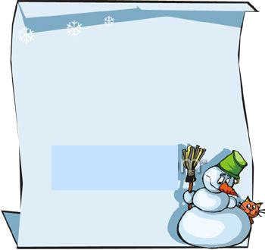
ضع خطًا تحت الإجابة الصحيحة:
دل تصوير الأرض من الفضاء على أن شكلها .................. .
- بيضاوي.
- كروي.
- صغير.



ضع علامة () أمام العبارة الصحيحة وعلامة (×) أمام العبارة الخاطئة:

لا نشعر بشكل الأرض الكروي لآن الأرض كبيرة.

لم يستنتج العلماء منذ القدم أن الأرض كروية.

الشمس تمد الأرض بالضوء والحرارة.

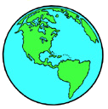

ورقة قياس

الموضوع: تحديد أقسام ومكونات سطح الأرض.

اسم الطالب:
..............................
الصف: الرابع الابتدائي
المادة: التربية الاجتماعية والوطنية

لون الإجابة الصحيحة:
أرض مرتفعة عما حولها سطحها واسع منبسط .

التل
الهضبة
الجبل
بقعة من اليابسة محاطة بالمياه من جميع الجهات.

شبه الجزيرة
الجزيرة
السهل


املأ الفراغات بكلمات مناسبة:
سطح الأرض يتكون من اليابسة و................... .
مساحة ................. أكبر من اليابسة.
عدد قارات العالم ......... قارات.

عدد المحطيات في العالم ....... .
وطني يقع في قارة ................... .

ورقة قياس

الموضوع: معرفة الجهات الأصلية والفرعية وتحديدها على الخارطة.

اسم الطالب:
..............................
الصف: الرابع الابتدائي
المادة: التربية الاجتماعية والوطنية

ضع علامة صح أسفل الجهات الأصلية:

الغرب

الشمال الشرقي

الشمال

الشرق

الجنوب الغربي

الجنوب

ما المقصود بما يلي؟
آلة دائرية صغيرة فيها إبرة مغناطيسية يتجه رأسها دائماً نحو الشمال فنعرف بذلك جهة واحدة هي الشمال.
(...................................)

ورقة قياس

الموضوع: تعداد عناصر الخارطة وقراءة رموزها.

اسم الطالب:
..............................
الصف: الرابع الابتدائي
المادة: التربية الاجتماعية والوطنية

املأ الفراغات التالية بما هو مناسب:

من عناصر الخارطة:
.............
الإطار
.............
.............

أجب بــ نعم أو لا:

كلما تغير موضوع الخارطة تغيرت الرموز في المفتاح.
............
الرمز
في مفتاح الخارطة يدل على مزارع القمح.
............
إذا عرفنا جهة واحدة على الخارطة يمكن معرفة بقية الجهات.
............
INCLUDEPICTURE "http://images.clipartconnection.com/thm/thm11/CL/5433_2005010014/020331_1320_07/3697567.thm.jpg?020331_1320_0772_v__v" \* MERGEFORMATINET

ورقة قياس

الموضوع: معرفة خلق أدم
عليه السلام.

اسم الطالب:
..............................
الصف: الرابع الابتدائي
المادة: التربية الاجتماعية والوطنية


عاش أبونا آدم وأمنا حواء على الأرض وبذلك تكوَّن أول مجتمع بشري على الأرض.
خلق الله تعالى آدم عليه السلام من نار.
سُميَ آدم عليه السلام أبو البشر لأنه أول من خلق من البشر.

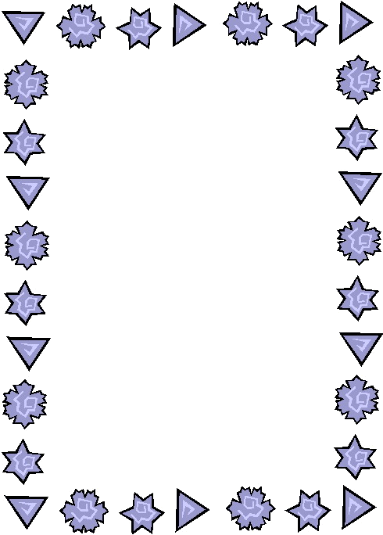
أمر الله تعالى الملائكة أن ........... لآدم
عليه السلام.

رفض ............ أن يسجد لآدم (عليه السلام).

أم البشر هي ................. .
إبليس
يسجدوا
الملائكة
حواء
ورقة قياس

الموضوع: تعرف دعوة الأنبياء إلى عبادة الله وحده وصبرهم على الأذى في سبيل الله

اسم الطالب:
..............................
الصف: الرابع الابتدائي
المادة: التربية الاجتماعية والوطنية

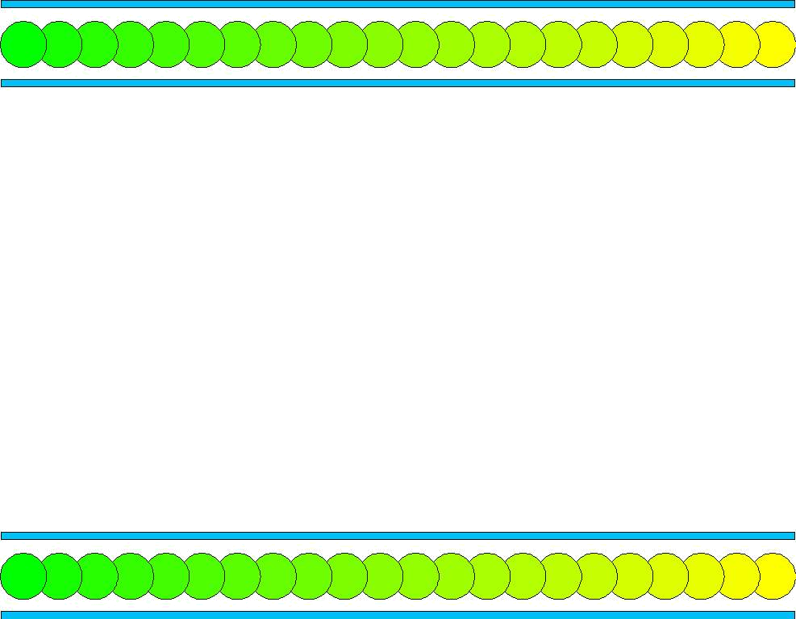
أجب بـــ نعم أو لا:
أوحى الله تعالى إلى سيدنا نوح (عليه السلام) ببناء السفينة حينما استنفذ سيدنا نوح (عليه السلام) كل سبل الدعوة والإقناع مع قومه.
...........................................................

أكمل ما يلي بكلمات مناسبة:



أخذ ........... (عليه السلام ) يدعو قومه إلى عبادة ........... لا شريك له، فأمنت طائفة منهم، و........... الباقون، ثم عزموا على ............. وصلبه.

